Ваші діти ВИРОСТАЮТЬ!!!
Поради батькам

Підготувала
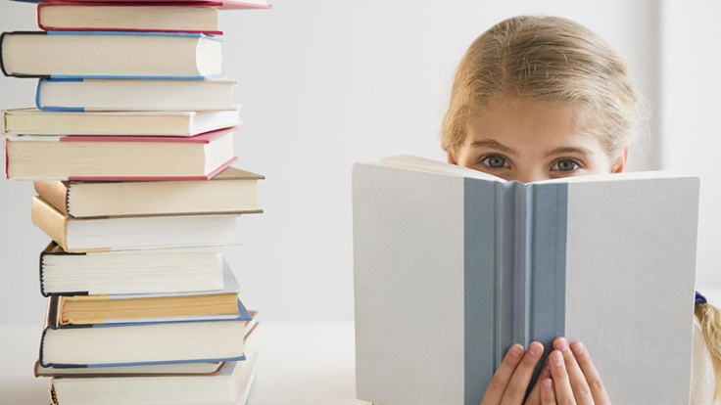
Практичний психолог
Л.В.Ватаманіца

ЯК СПІЛКУВАТИСЯ З ДИТИНОЮ - ПІДЛІТКОМ

Коли ми звертаємося до своїх досить великих дітей, вони починають відводити очі, переступати з ноги на ногу і дивитися кудись у підлогу замість того, щоб дивитися на нас, або ж відверто заявляють: «Так я і послухався!». А після цього зачиняють двері перед нашим носом і починають жити своїм особистим життям, а нам залишається тільки вірити, що нічого страшного не станеться. Ще не дуже піздно почати спілкуватися з ними по-справжньому. Настав час відвертої зустрічі.
- Дочекайтеся, коли дитина буде не в збудженому стані, дайте їй заспокоїтися.
- Скажіть, що хочете поговорити, - і запропонуйте самій обрати для цього слушний момент. Попередьте, що вам знадобиться, наприклад, одна година. Нехай дитина сама обере час, вимагайте лише одного: щоб ніщо не стало на заваді.
- Будьте готові до того, що підліток почне вперто відмовлятися, але все одно наполягайте на своєму.
- Сядьте перед дитиною і попросіть її уважно подивитися вам у вічі. Одразу попередьте, що не буде нотацій або сварки, і ви не обговорюватимете її поведінку. Зверніться з проханням пояснити, чому, на її думку, у вас зіпсувалися стосунки.
- Налаштуйтеся на відвертість. Див не чекайте, але насамперед намагайтеся сприймати слова дитини без якихось умов. Пам’ятайте, що ця розмова – про саму дитину, а не про вас. Не варто говорити зараз про те, яким ви були в дитинстві гарним хлопчиком або дівчинкою.
- Не читайте лекцій, не лютіться. Не показуйте свого гніву, якщо почуєте щось таке, що ви вважаєте помилкою, недоумством або навіть правопорушенням.
- Пам’ятайте: коли дитина говорить відверто, ви слухаєте саме життя, причому «з перших рук».
- Не критикуйте друзів своєї дитини. Розказуйте про справжні дружні стосунки на прикладах свого життя. Дитина розбереться сама. Довіряйте, але не пускайте на самоплин.
- Залучайте дітей до різних справ, щоб час був зайнятий. Це дисциплінує, загартовує цілеспрямованість.
- Дотримуйтеся єдиної виховної лінії – єдність у методах виховання, послідовність.
- Проблеми, які виникають між нами та нашими дітьми, мають глибоке коріння. Варто згадати себе в цьому ж віці та свої стосунки з батьками. Можливо, це дасть відповідь, чому підліток поводиться саме так, а не інакше.
- Пам’ятайте: кожна вирішена з дитиною проблема допоможе вам розв’язати свої внутрішні суперечності, пов’язані з вашими батьками.
Не потрібно намагатися силою змінити дитину. Пам’ятайте, що система виховних впливів полягає не лише у покараннях. Слід ураховувати, що є такі риси характеру, які перебороти неможливо. Любіть дитину такою, якою вона є.

Якщо ти батько, пам´ятай!

- Якщо дитину постійно критикують, вона вчиться ненавидіти.
- Якщо дитина живе у ворожнечі, вона вчиться агресивності.
- Якщо дитину висміюють, вона стає замкнутою.
- Якщо дитина росте в докорах, вона вчиться жити з почуттям провини.
- Якщо дитина росте в терпимості, вона вчиться сприймати інших.
- Якщо дитину підбадьорюють, вона вчиться вірити в себе.
- Якщо дитина росте в чесноті, вона вчиться бути справедливою.
- Якщо дитина росте в безпеці, вона вчиться вірити в людей.
- Якщо дитину підтримують, вона вчиться цінити себе.
- Якщо дитина живе в розумінні та дружелюбності, вона вчиться знаходити любов у цьому світі.

